CUADERNO DE ORIENTACIÓN
INICIAMOS UNA
NUEVA AVENTURA
LA E.S.O
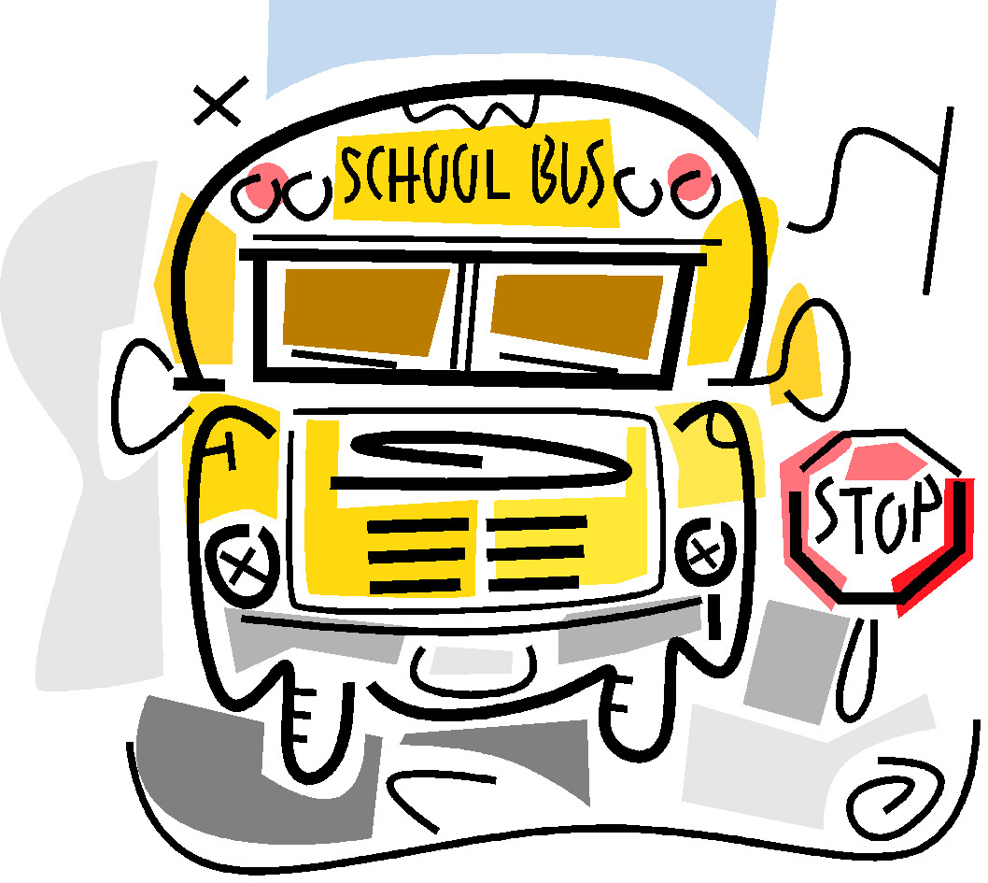

6º DE PRIMARIA

Este cuaderno pertenece a:
______________________________
Curso 2012/13
C.E.I.P.Marqués de Estella.

PRESENTACIÓN

¡Hola a todos y todas!. Espero que sea una experiencia muy gratificante el poder trabajar juntos y juntas alumnado de distintos centros educativos y de distintas edades.
Todos y todas vais a preparar vuestra próxima entrada al instituto utilizando el mismo cuaderno de orientación. Es otra forma de trabajar juntos y juntas. Con este cuadernillo queremos que te conozcas un poco mejor tanto personalmente como académicamente. Además queremos que tu familia también participe. En la última parte te prepararás para recibir en tu colegio a antiguos alumnos y alumnas y para preguntarles las curiosidades que quieras conocer del instituto. Terminaremos con una visita a un instituto.

Este cuadernillo pretende ser una herramienta que haga posible una REFLEXIÓN personal que te permita conocerte mejor para superarte cada día y para crecer como persona.

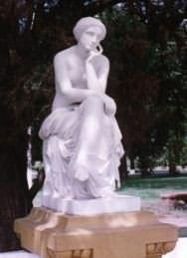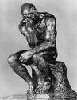

1. ¿QUIÉN SOY? ( Lo hago en clase, con mi tutor)

Tú eres alguien único y distinto de los demás. A lo largo de este CUADERNO irás obteniendo datos que te ayudarán a saber mejor cómo eres. Ahora se trata de recoger los datos que ayudan a identificarte. Rellénalos.

Me llamo:___________________________________________

Nací en :_________________ provincia:___________________

el día :______________ tengo:________ de edad.

Vivo en la (calle, plaza)____________________ nº______

piso____ en la localidad de:_______________________

Mi teléfono es:_____________.

Mi familia la componen las siguientes personas ______________

____________________________________________________

Somos _________ hermanos, y yo ocupo el lugar____________.

Mi colegio se llama_________________________.

Firma:

2. DIBUJO MI ESCUDO (lo hago en Plástica y lo revisan en casa mis padres)

En el tiempo que llevas con tus compañeros y compañeras de clase has ido formándote una idea de cómo son y lo que les gusta. Lo mismo han hecho ellos y ellas contigo. Seguramente tienes la experiencia de que a medida que conoces mejor a las personas te es más fácil relacionarte con ellas.

Esta actividad pretende que conozcas mejor a algunos de tus compañeros y compañeras y que compartas con ellos/as la idea que tienes de ti mismo. ¿Te has fijado en los escudos que adornan las portadas de algunas casas en muchas ciudades y pueblos españoles?. Estos escudos representan con dibujos simbólicos rasgos característicos de las familias nobles que las habitaban.

Te proponemos que, tomando como referencia el modelo que te damos, dibujes tu propio escudo. Como ves, está dividido en cuatro partes. Se trata de que representes en cada cuadrante algunos aspectos de tu personalidad.

Cuadrante 1  Tu principal afición | Cuadrante 2  La cualidad personal de la que estas más satisfecho/a
Cuadrante 3  Algo que te gustaría conseguir | Cuadrante 4  Lo mejor que te ha ocurrido en el pasado

Y ahora escribe en la orla del escudo un lema con el que te identifiques

Cuando hayáis terminado cada uno y cada una vuestro escudo, lo podemos compartir y mostrar a los compañeros y compañeras. Para eso haremos una puesta en común de escudos. En esta puesta en común os animamos a que todos y todas participéis. El compartir con los demás algo nuestro nos hace crecer como personas.

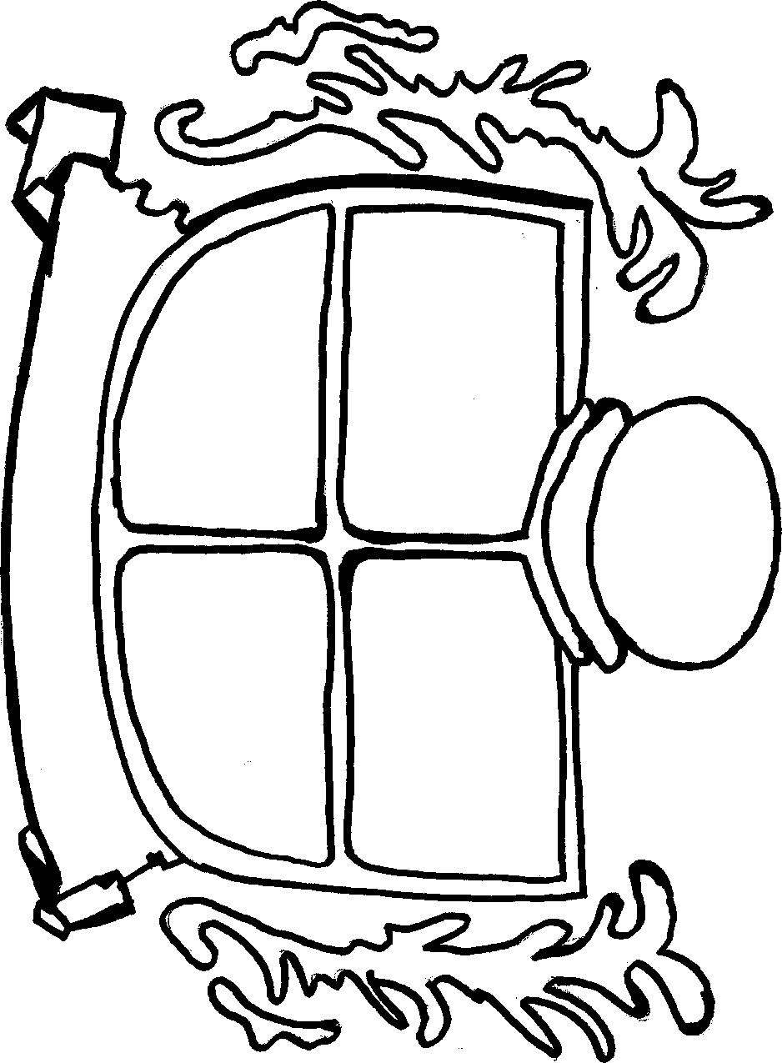

3. MI FAMILIA (LO HAGO EN CASA A SOLAS)

¿ CÓMO ME RELACIONO CON LAS PERSONAS QUE CONVIVO?

A continuación encontrarás un texto que se refiere a las relaciones que tienes con tu familia más cercana, con la que convives. Debes poner sobre las líneas en blanco la palabra o palabras que completen el texto de manera que lo que en él se diga coincida con lo que tú piensas de tu relación con tu familia más cercana. Para ayudarte hay un número debajo de cada línea , es para que escojas las palabras más adecuadas de entre las que aparecen a continuación y las coloques sobre las líneas en blanco que tienen el mismo número.
(1) siempre /a veces / nunca
(2) poco / mucho
(3) poco/muy
(4) me ayudan /me regañan/se disgustan/ les da lo mismo
(5) se alegran /les da lo mismo / me dan un premio
(6) sí /no
(7) bachillerato / Formación Profesional / buscar trabajo / trabajar en...
(8) con los dos igual / con ninguno de los dos / sobre todo con mi padre/
sobre todo con mi madre/sobre todo con…
Cuando tengo un problema o me preocupa algo, _______________ lo
(1)
hablo con mi familia , porque ellos se interesan_______________ por mis
(2)
cosas. Están___________ atentos a mi marcha en la escuela y si saco malas
(3)
notas_______________________. Cuando saco buenas notas___________
(4) (5)
Cuando termine la E.S.O.________________________ pienso seguir estudiando,
(6)
lo que haré será _____________________________________________
(7)
En este tema mi familia _________________________________
(6)
está de acuerdo conmigo. Ellos quieren que yo haga____________________.
(7)
Yo ____________ tengo confianza en mi familia,_______________________
(6) (8)
________. Mi familia _______________ es demasiado exigentes conmigo y creo
(6)
que ___________ están satisfechos de mí.
(6)

Una vez completo el texto léelo con atención y si hay algo con lo que no estás de acuerdo, rectifícalo.

Escribe un pequeño texto que exprese lo que más te agrade de tu relación con tu familia más cercana ( tu padre, tu madre, tus abuelos, tíos, algún familiar adulto con el que convivas)

Escribe aquí si hay algo que te gustaría cambiar en tus relaciones con
tu familia más cercana ( tu padre, tu madre, tus abuelos,tíos, algún familiar adulto con el que convivas)

4. MIS PREFERENCIAS ESCOLARES (LO HAGO EN CONO)

¿Te has parado a pensar alguna vez qué áreas escolares son tus preferidas? Esto es lo que vamos a hacer ahora.
Dale puntuación a cada área según el siguiente criterio:

1 punto : no me gusta nada
2 puntos : me gusta poco
3 puntos : me gusta algo pero no demasiado
4 puntos : me gusta bastante
5 puntos : me gusta mucho

Lenguaje
Matemáticas
Conocimiento del Medio
Educación Artística
Educación Física
Religión o Alternativa
Inglés

Según esto, ¿qué áreas son tus preferidas? ¿Por qué?

¿Y cuál es la que menos te gusta? ¿Por qué?

5. MIS HÁBITOS DE ESTUDIO (Lo hago en Cono)
Lugar | ¿Tienes un lugar fijo para estudiar? Sí __ No __  ¿Estudias en un sitio alejado de ruidos? Sí __ No __  ¿La mesa de estudio está ordenada? Sí __ No __  ¿Hay luz suficiente para estudiar sin forzar la vista? Sí __ No __  ¿Cuándo estudias tienes a mano todo lo que necesitas? Sí __ No __
Planificación | ¿Tienes un horario establecido de estudio, tiempo libre,  actividades en familia, descansar,…? Sí __ No __  ¿Programas el tiempo que dedicas al estudio a diario? Sí __ No __  ¿Distribuyes el tiempo entre las asignaturas que estudiar  y los ejercicios para hacer? Sí __ No __
Atención | ¿Cuándo te sientas a estudiar, te pones rápidamente  a estudiar? Sí __ No __  ¿Al estudiar te haces preguntas sobre lo que lees? Sí __ No __
Método | ¿Lees previamente la unidad antes de estudiarla a fondo? Sí __ No __  ¿Consultas el diccionario cuando tienes dudas? Sí __ No __  ¿Después de aprenderlas, repasas las unidades? Sí __ No __  ¿Tratas de relacionar lo aprendido en una asignatura  con lo de las otras? Sí __ No __  ¿Anotas o señalas las palabras difíciles, lo que no  entiendes bien,…? Sí __ No __  ¿Subrayas el vocabulario y los datos importantes? Sí __ No __
Realismo | ¿Al estudiar te señalas una tarea y la terminas? Sí __ No __  ¿Estudias cada día un poco? Sí __ No __  ¿Dejas todo el estudio par el día antes del examen? Sí __ No __  ¿Realizas los ejercicios y trabajos para casa? Sí __ No __
Maestro/a | ¿Pides ayuda siempre que lo necesitas? Sí __ No __  ¿Estás atento/a a las explicaciones? Sí __ No __
Apoyo | ¿Vas a tu centro u otro lugar por las tardes a que te  ayuden en las tareas escolares? Sí __ No __  ¿Vas a casa de algún amigo/a para estudiar? Sí __ No __
Esquemas | ¿Haces esquemas o resúmenes de los temas? Sí __ No __  ¿Tus esquemas destacan las ideas principales? Sí __ No __
Ejercicios | ¿ Te aseguras de que has entendido bien antes de  ponerte a trabajar? Sí __ No __  ¿Haces los ejercicios del tema antes de estudiarlo? Sí __ No __

6. “SOMOS PERIODISTAS” (Lo hago en casa, lo comentamos en Cono)

Hasta este momento has estado conociéndote a ti mismo en distintos aspectos de tu vida : nos has presentado a tu familia; nos has dicho cómo eres tú; nos has indicado tus preferencias escolares y nos has hablado de tus hábitos de estudio.
Ahora te toca ser un periodista de gran prestigio, al cual le han encomendado que haga un reportaje a unos famosos muy especiales para ti : alguna persona adulta de tu familia ( si tú quieres pueden ser tu padre o tu madre)
Las preguntas que te proponemos les hagas son las siguientes:

- ¿ Pudiste elegir tu profesión?.

____________________________________________________________________________________________________________________________________________________________________________________________________________________________________________

- ¿Cómo aprendiste a realizar tu trabajo?.

____________________________________________________________________________________________________________________________________________________________________________________________________________________________________________

- ¿Dónde lo aprendiste?.

____________________________________________________________________________________________________________________________________________________________________________________________________________________________________________

- ¿Crees que es importante estudiar para poder trabajar?.

____________________________________________________________________________________________________________________________________________________________________________________________________________________________________________

- Si pudieras elegir la profesión de tu hijo/a , ¿Cúal eligirías?

____________________________________________________________________________________________________________________________________________________________________________________________________________________________________________

Haz un texto que resuma las contestaciones a las preguntas. (Si quieres puedes incluir una foto de la persona de tu familia entrevistada)

7. ¿QUÉ SABES DEL INSTITUTO?
(Lo hago con Ana, la orientadora)

Busca en esta sopa de letras las siguientes palabras:
ORIENTACIÓN, TUTORIA, TALLERES, REFUERZO, OPTATIVAS, ESO, BACHILLERATO.

B | A | C | H | I | L | L | E | R | A | T | O | F | I | X
P | W | M | L | J | H | N | K | E | Z | F | N | B | I | N
D | K | X | B | M | C | J | J | D | W | G | P | T | M | X
R | C | T | E | N | D | M | A | O | Q | A | T | E | O | B
C | R | O | R | I | E | N | T | A | C | I | Ó | N | P | E
M | P | G | Z | S | P | I | V | M | P | K | F | B | T | H
T | X | E | B | A | I | R | O | T | U | T | B | S | A | F
A | R | N | T | T | D | T | N | I | V | P | A | Z | T | C
L | E | P | G | C | I | V | L | D | H | A | O | N | I | C
L | F | W | L | G | Y | M | Z | D | A | S | W | E | V | L
E | U | K | M | G | A | M | G | C | C | M | F | K | A | I
R | E | Q | O | Q | R | C | E | U | Z | P | B | X | S | B
E | R | A | A | C | S | X | G | E | O | S | E | H | S | K
S | Z | H | F | R | K | H | E | Q | S | M | G | G | D | Y
J | O | H | S | I | W | U | F | Y | U | F | A | N | D | H

- Escribe en unas pocas líneas dos aspectos: 1. lo que conoces y 2. Lo que esperas conseguir estudiando en el Instituto.

_________________________________________________________________________________________________________________________________________________________________________________
____________________________________________________________________________________________________________________________________________________________________________________________________________________________________________

¡ÁNIMO EN TU NUEVA ETAPA EDUCATIVA!

